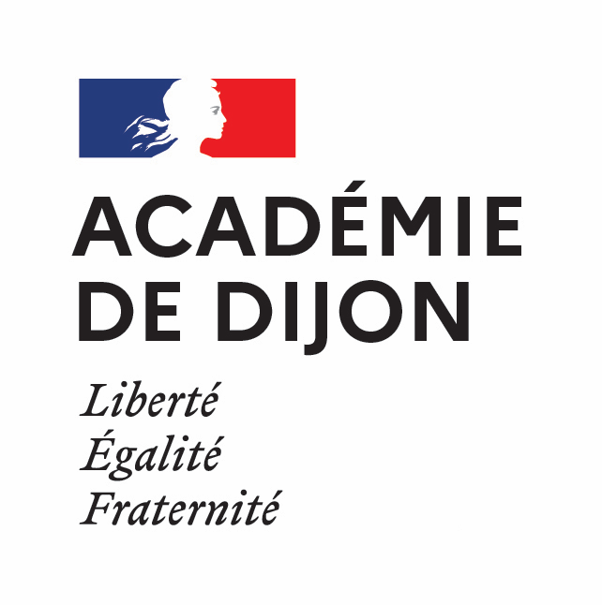
PROTOCOLE
DISPOSITIF « COMMUNAUTÉS APPRENANTES »
EN HISTOIRE ET GÉOGRAPHIE
PLAN ACADÉMIQUE DE FORMATION
2022-2023

La raison d’être de ce dispositif
L’inspection pédagogique régionale d’histoire et géographie souhaite promouvoir des communautés apprenantes au sein de l’académie, inspirées par les « constellations » des plans de formation en français et en mathématiques dans le premier degré et par le principe de formation des Lesson studies.
C’est une nouvelle modalité de formation qui permet de développer et de faciliter le travail entre pairs, les échanges de pratiques et les observations croisées pour des équipes volontaires. Les enseignants engagés dans ce dispositif pourront choisir leur objet de travail, leur calendrier de formation et seront accompagnés dans ce processus a minima par un formateur disciplinaire.

Les caractéristiques de ce dispositif

Échelle de la formation : le réseau (cf. carte des réseaux de l’académie de Dijon – Annexe 2)

Public visé : des enseignants d’histoire et de géographie d’un même réseau, volontaires pour travailler ensemble, de préférence dans le cadre d’une liaison collège/lycée

Calibrage du dispositif : 5 groupes maximum sont envisagés cette année, parmi les 17 réseaux de l’académie

Calibrage de la formation : chaque groupe sera constitué de 10 enseignants au maximum, répartis si possible entre collèges et lycées d’un même réseau. Au minimum, deux établissements devront être représentés pour favoriser les échanges de pratiques.

Durée de la formation : 4 journées non consécutives (avec OM), au choix des enseignants, et des temps à distance selon les besoins

Objectif principal de la formation : produire collaborativement une ressource commune (séance, activité, situation d’apprentissage, …) sur l’objet de travail choisi, la tester en classe lors d’observations croisées pour l’améliorer jusqu’à une forme définitive acceptée par tous

Objet de la formation : au choix du groupe (après avis de l’inspection). Les enseignants pourront s’entendre sur un objet commun de travail transversal ou sur un objet commun didactique au choix parmi la liste suivante (la formulation définitive peut varier du modèle proposé) :
- La pratique de l’oral en HG du collège au lycée
- Évaluer l’HG du collège au lycée
- Différencier en HG du collège au lycée
- Enseigner par le jeu en HG du collège au lycée
- Apprendre par les pédagogies coopératives en HG, du collège au lycée
- Développer l’autonomie des élèves en HG, du collège au lycée
- Lire, comprendre, analyser un document en HG, du collège au lycée
- Enseigner un thème particulier (ex : la révolution française, les génocides, les mobilités en géographie, la démocratie, une histoire mixte …) du collège au lycée

Modalités de la formation : dispositif hybride. Le présentiel est favorisé, une partie en distanciel peut être envisagée.

Compétences professionnelles mobilisées :
C.10. Coopérer au sein d’une équipe
C.14. S’engager dans une démarche individuelle et collective de développement professionnel
Autres à définir selon l’objet d’étude choisi.

Le calendrier prévisionnel de ce dispositif

Début septembre 2022 : information des équipes enseignantes et des chefs d’établissement

Jusqu’au 30 septembre 2022 : candidatures hors PAF (Annexe 1) à envoyer à Virginie PIBAROT, IA-IPR d’histoire et de géographie (virginie.pibarot@ac-dijon.fr)

Octobre-Novembre 2022 : J1 (réunion des participants en présence du formateur et de l’IA-IPR, choix définitif de l’objet d’étude commun, délimitation des objectifs visés, définition du calendrier, du protocole, recueil des besoins de formation et d’accompagnement, choix des outils de suivi et d’évaluation)

Décembre 2022- avril 2023 : J2 et J3, session en distanciel si besoin (élaboration d’une production collaborative autour de l’objet d’étude choisi, observations croisées en collège et en lycée) avec l’accompagnement du formateur

Mai – juin 2023 : J4 (retour d’expériences, analyses de pratiques, régulation de la ressource produite, évaluation du dispositif de formation, rédaction d’un court bilan) en présence du formateur

Possibilité de valorisation des ressources produites et testées sur le site académique

Virginie Pibarot
IA-IPR d’histoire et de géographie

ANNEXE 1
FICHE DE CANDIDATURE
DISPOSITIF « COMMUNAUTÉS APPRENANTES »
EN HISTOIRE ET GÉOGRAPHIE
PLAN ACADÉMIQUE DE FORMATION
2022-2023

Nom du réseau
Nom des établissements concernés et nom du chef d’établissement
Référent du dispositif (interlocuteur privilégié)
Nom, prénom et établissement des participants
(maximum 10 enseignants)
Objet de travail commun envisagé

Document à renvoyer avant le 30 septembre 2022 à Virginie PIBAROT (virginie.pibarot@ac-dijon.fr) avec copie au chef d’établissement

ANNEXE 2 : les 17 réseaux académiques

